**ТЕХНИЧЕСКОЕ ЗАДАНИЕ**

**Веб-сайт "Prothesys"**

**1. Введение:**

1.1 Описание проекта:

"Prothesys" - это веб сайт с услугами по протезированию. Проект предоставляет посетителям возможность знакомства с продвинутыми технологиями и получения консультации.

1.2 Заказчик и пользователи:

* Заказчик: "Prothesys"
* Пользователи: люди с ограниченными возможностями, их родственники и друзья, а также врачи.

1.3 Цели и задачи:

* Проектирование и разработка веб сайта с услугами протезирования
* Верстка всех страниц по макету
* Создание функционала сайта
* Тестирование продукта

1.4 Требования к нормативно-правовому обеспечению:

Реализация функционала сайта и его техническое обеспечение, описанные в данном документе, должны соответствовать следующим нормативно-правовым документам в их последней редакции на момент разработки сайта:

1. Федеральному закону № 152-ФЗ «О персональных данных»;

2. Закону РФ № 2300-1 "О защите прав потребителей”;

3. Постановлению Правительства РФ N 612 «Об утверждении Правил продажи товаров дистанционным способом»;

4. Главе 70 ГК РФ. «Авторское право»;

5. Пользовательское соглашение.

Исполнитель выступает в качестве консультанта по корректной реализации указанных в данном разделе требований. В случае непредоставления Заказчиком всех необходимых данных для обеспечения требований этого пункта, Исполнитель должен запросить у Заказчика данные, требуемые для корректной реализации.

**2. Общие требования:**

2.1 Требования к платформе:

* Язык программирования: PHP, JavaScript.
* База данных: MySQL.

2.2 Требования к дизайну:

* Современный и привлекательный дизайн.
* Цветовая палитра: Темно-желтая, сочетающаяся с логотипом.

**Требования к оформлению и верстке**

При разработке должны соблюдаться следующие требования:

1. HTML 5 используется в качестве языка семантической разметки;
2. CSS3 используется для стилизации элементов;
3. Соблюдение правил организации html и css. Проверяется с помощью <https://validator.w3.org/> и <http://csslint.net/> соответственно;
4. Соблюдение корректности верстки для последних версий браузеров Mozilla Firefox. Chrome, Opera, Safari, браузера IE 11 и более новые версии;
5. Верстка сайта должна быть отзывчивой (responsive) в соответствии с требованиями <https://developers.google.com/webmasters/mobile-sites/mobile-seo/responsive-design?hl=ru>;
6. Соблюдения правил SEO:
   1. мета-теги (title, description);
   2. корректное использование заголовков H1...H5 (H1 на странице должен использоваться не более 1 раза);
   3. атрибуты alt для изображений;
   4. атрибут title для названий контейнеров;
7. Все ссылки на сторонние ресурсы должны открываться в отдельном окне браузера (_blank);
8. Необходимо использовать понятные для восприятия адреса страниц, например вида http://site/section/page;

**3.Требования к структуре корпоративного сайта**

**3.1 Диаграмма вариантов использования**

**РОЛИ:**

0 - Гость

1 - Пользователь

2 - Админ

**ФУНКЦИИ**

|  |  |  |
| --- | --- | --- |
| **Гость:** | **Авт. Пользователь:** | **Админ:** |
| - Просмотр страниц  - Регистрация  - Авторизация  - Чтение отзывов | - Просмотр страниц  - Вход в личный кабинет  - Бронирование записи  -Чтение отзывов | - Вход в личный кабинет  - Управление записями  - Редактирование новостей на сайте |

**3.2 Диаграмма вариантов использования**

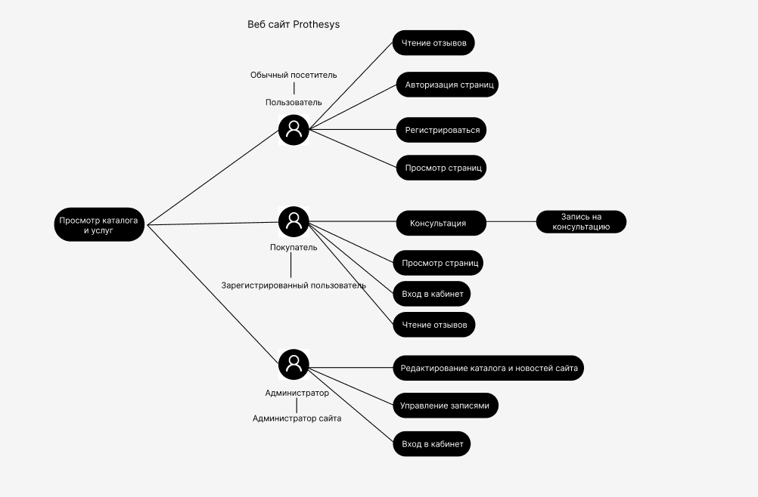

**3.3Типовые блоки сайта**

3.2.1. Хедер

Размещается в верхней части сайта. Является единым элементом для всех страниц, содержит:

1. Логотип, по клику переход на главную страницу сайта;

2. Вход в личный кабинет пользователя;

3. Меню (Разделы сайта):

a. Услуги;

b. О компании;

c. Запись;

d. Изготовление;

e. Контакты;

4. Баннер;

5. О компании;

6. Каталог с протезами;

7. Партнеры;

8. Связаться с нами;

9. Контакты;

3.2.2. Футер

Размещается в нижней части сайта. Является единым элементом для всех страниц, содержит:

1. Основные разделы сайта;

2. Юридическая информация;

3. Мы в социальных сетях (перечень соц. сетей со ссылками на профили Заказчика);

4. Связаться с нами (номер телефона для заявки);

5. Отзыв о сайте.

3.2.3. Авторизация (вход в личный кабинет)

Представляет собой поп-ап окно, позволяющее авторизоваться ранее зарегистрированным пользователям.

Окно авторизации содержит:

1. Поле ввода email;

2. Поле ввода пароля;

3. Ссылку для восстановления пароля «Забыли пароль?»;

4. Кнопку Войти;

5. “Нет аккаунта? Зарегистрируйтесь”. По клику на “Зарегистрируйтесь” открывается окно Регистрации.

3.2.4. Регистрация

Окно регистрации содержит:

1. Поле ввода email:

a. При вводе email проверяется на наличие данного email в базе;

b. При обнаружении совпадения выводится надпись: Пользователь с таким email уже есть. Забыли пароль?;

2. Поле ввода пароля;

3. Поле подтверждения пароля;

4. Флаг Согласен на обработку персональных данных:

5. Кнопка «Зарегистрироваться»;

6. Кнопка «Уже зарегистрированы? Войти» (По клику открывается окно авторизации).

**3.4 БД**

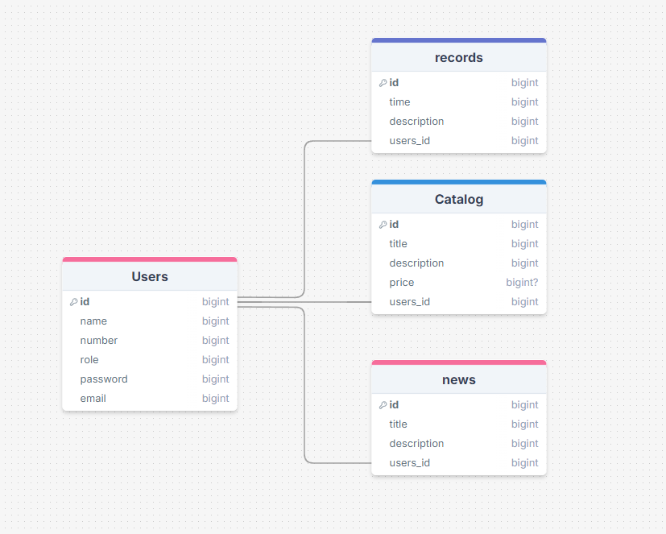

**4. Функциональные требования:**

4.1 Регистрация и аутентификация:

* Вход в систему с использованием электронной почты и пароля.

4.2 Управление каталогом:

* Добавление, редактирование и удаление каталога протезов.
* Фильтрация каталога по типам.

4.3 Оформление записи:

* Переход на страницу записи.
* Оформление записи.

4.4 Управление каталогом:

* Административная панель для просмотра и редактирования каталога.
* Уведомления пользователей о протезах.

4.5 Кабинет пользователя:

* Просмотр и редактирование личной информации.
* Просмотр записи.

4.6 Административная панель:

* Управление каталогами.

**5. Нефункциональные требования:**

5.1 Производительность:

* Время отклика сайта не более 1.5 секунд.
* Загрузка страницы в течение 2 секунд.

5.2 Совместимость:

* Поддержка браузеров: Google Chrome, Mozilla Firefox, Safari.
* Адаптивный дизайн для всех устройств.

**6. Требования к тестированию:**

7.1 Тестовые сценарии:

* Тестирование регистрации и аутентификации.
* Тестирование записи.

7.2 Требования к тестовым данным:

* Подготовка тестовых данных для проверки функциональности.

**7. План развертывания:**

8.1 Сроки и этапы:

* Этап 1: Разработка и дизайн (1 месяц).
* Этап 2: Тестирование и отладка (1 месяц).
* Этап 3: Развертывание и поддержка (постоянно).

8.2 Техническая поддержка:

* Поддержка пользователей и обновления системы.

**8. Сроки реализации проекта:**

* Завершение проекта не позднее чем через 2 месяца.

**9. Приложения:**

9.1 Дополнительная документация:

* Схемы баз данных.
* Макеты пользовательского интерфейса.

Исполнитель:

Студент группы / И.О. Фамилия

Заказчик:

Должность / И.О. Фамилия